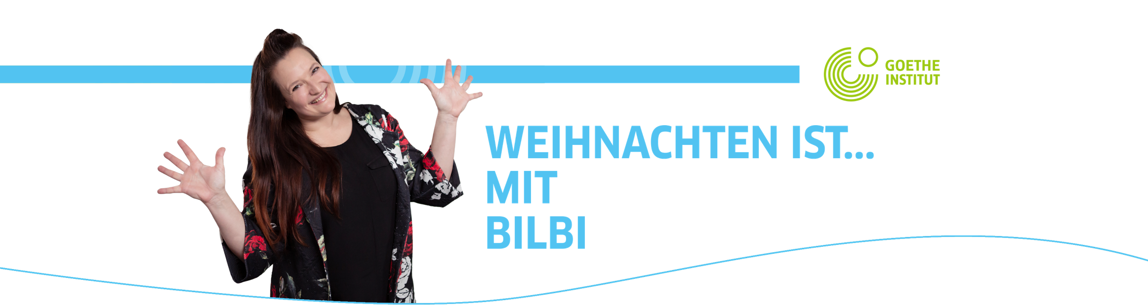





Was bedeutet Weihnachten für dich? Zeichne ein Bild dazu.


Beschreibe dein Bild. Dein Nachbar muss ein Bild nach deinen Anweisungen
zeichnen. Tauscht dann die Rollen.

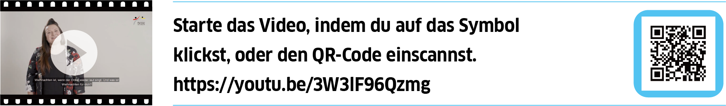

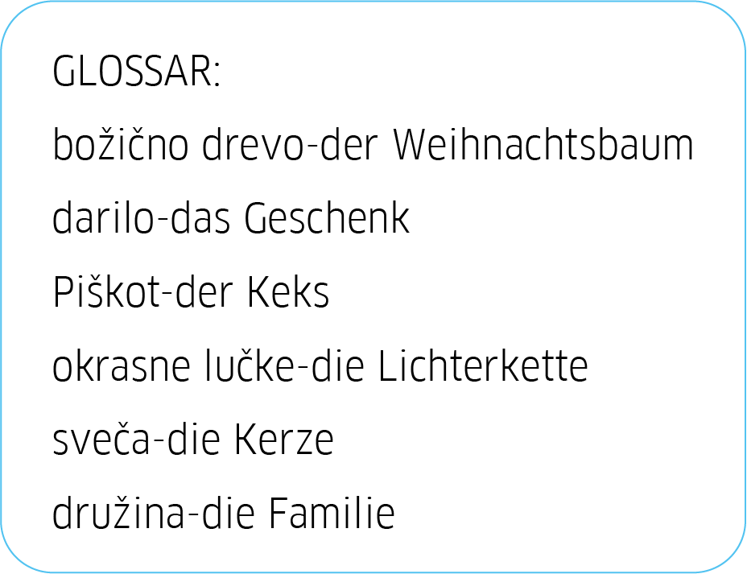




Lies den Text und ergänze die fehlenden Wörter.

Weihnachten ist die ____________ Zeit des Jahres¹.
Weihnachten ist, wenn es im Haus nach² Keksen³ duftet.
Weihnachten ist im Familienkreis⁴ am schönsten.
Weihnachten ist auch sehr ____________ mit den Freunden⁵.

Augen leuchten⁶, Kerzen scheinen⁷,
für die ____________ und die Kleinen.
Geschenke⁸ liegen unterm Baum⁹
und es erfüllt sich mancher Traum¹⁰.

Weihnachten ist Geborgenheit und Wärme¹¹.
Weihnachten ist keine Zeit für ____________ und Ferne.
Weihnachten ist manchmal ruhig oder stressig,
Weihnachten ist aber auch ____________ und lässig¹².


Verbinde die markierten Wörter in der Übung 3 mit den richtigen Bildern.
Schreibe die Nummer in das Kästchen. Wie sagt man das in deiner Muttersprache?
Schreibe in die Lücke
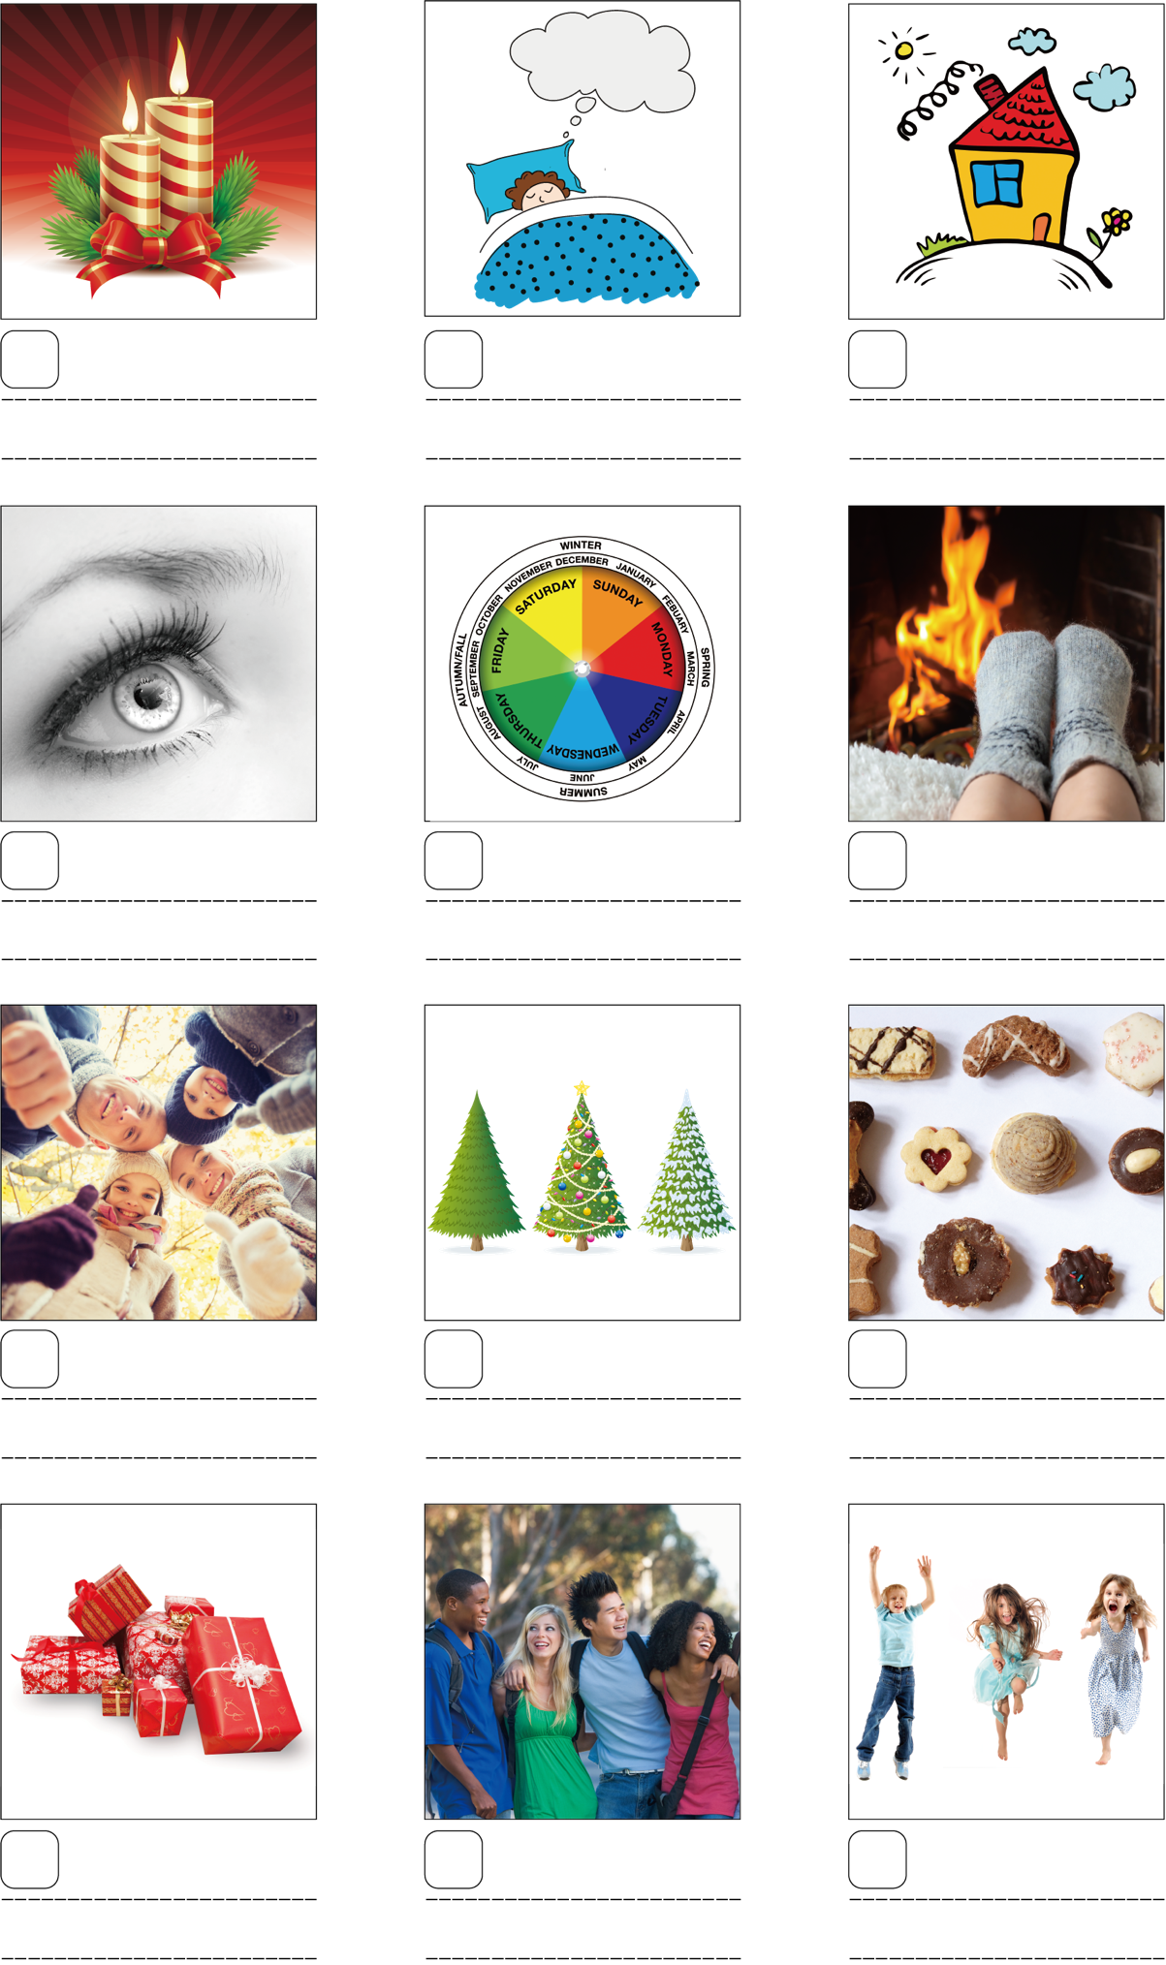


Unterstreiche die Wörter im Gedicht, die du nicht verstehst, und dann schreibe
diese Wörter in die Lücke. Steh auf, geh in der Klasse herum und frage deine
Mitschüler, ob sie die Bedeutung von diesen Wörtern kennen. Schreibe die
Wörter in deiner Muttersprache auf.
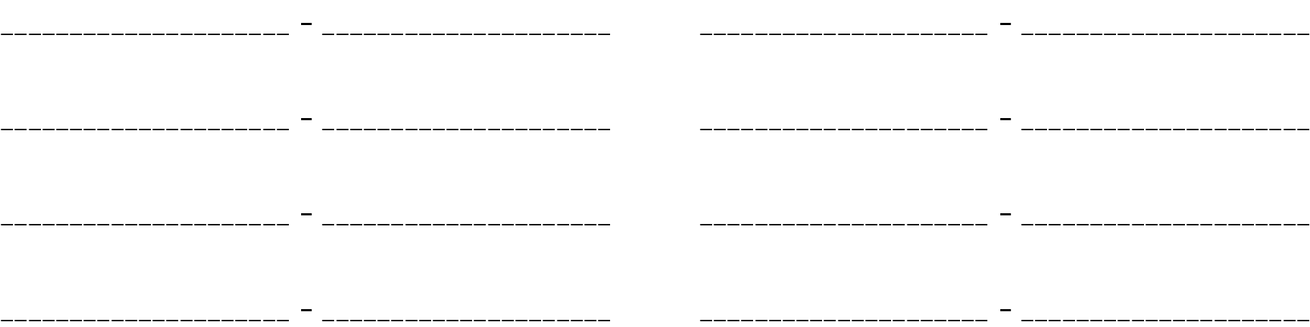


Sieh dir das Video von 2:32 bis 3:04 an und ergänze die dritte Strophe.

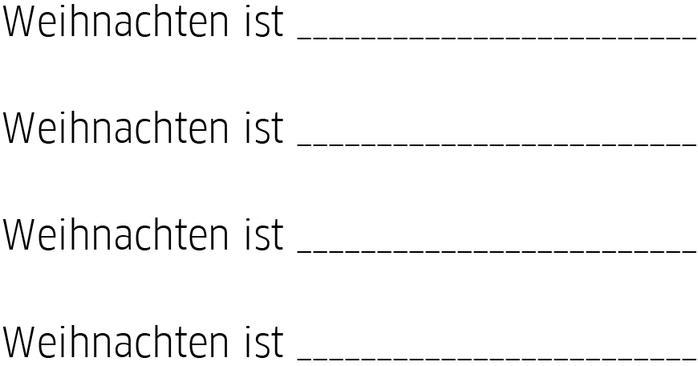


Schreibe ein Elfchen-Gedicht zu Weihnachten.
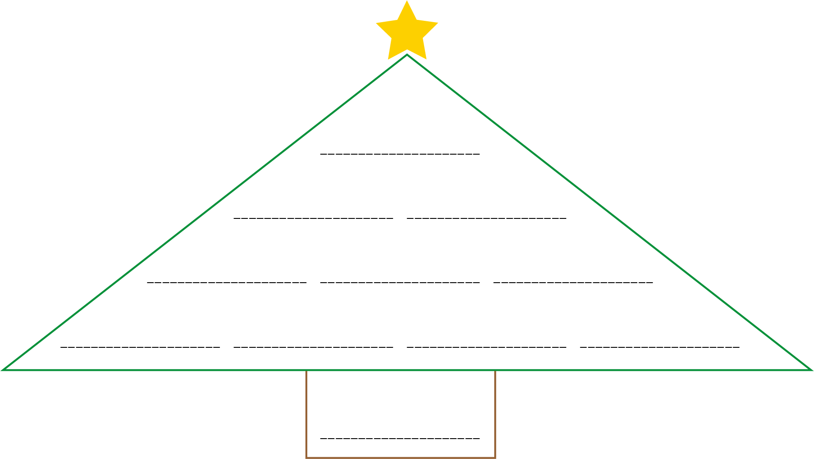


Sieh dir das Video von 3:05 an und singe mit.




Alle Schüler bilden einen Kreis.
Wähle ein Wort, das zum Thema Weihnachten passt, aus. Zeige dieses Wort
pantomimisch. Deine Mitschüler und Mitschülerinnen raten. Wer das Wort
richtig sagt, zeigt das nächste Wort.


Schreibe einen Brief an den Weihnachtsmann. Warst du fleißig und brav in
diesem Jahr? Was wünschst du dir zu Weihnachten?
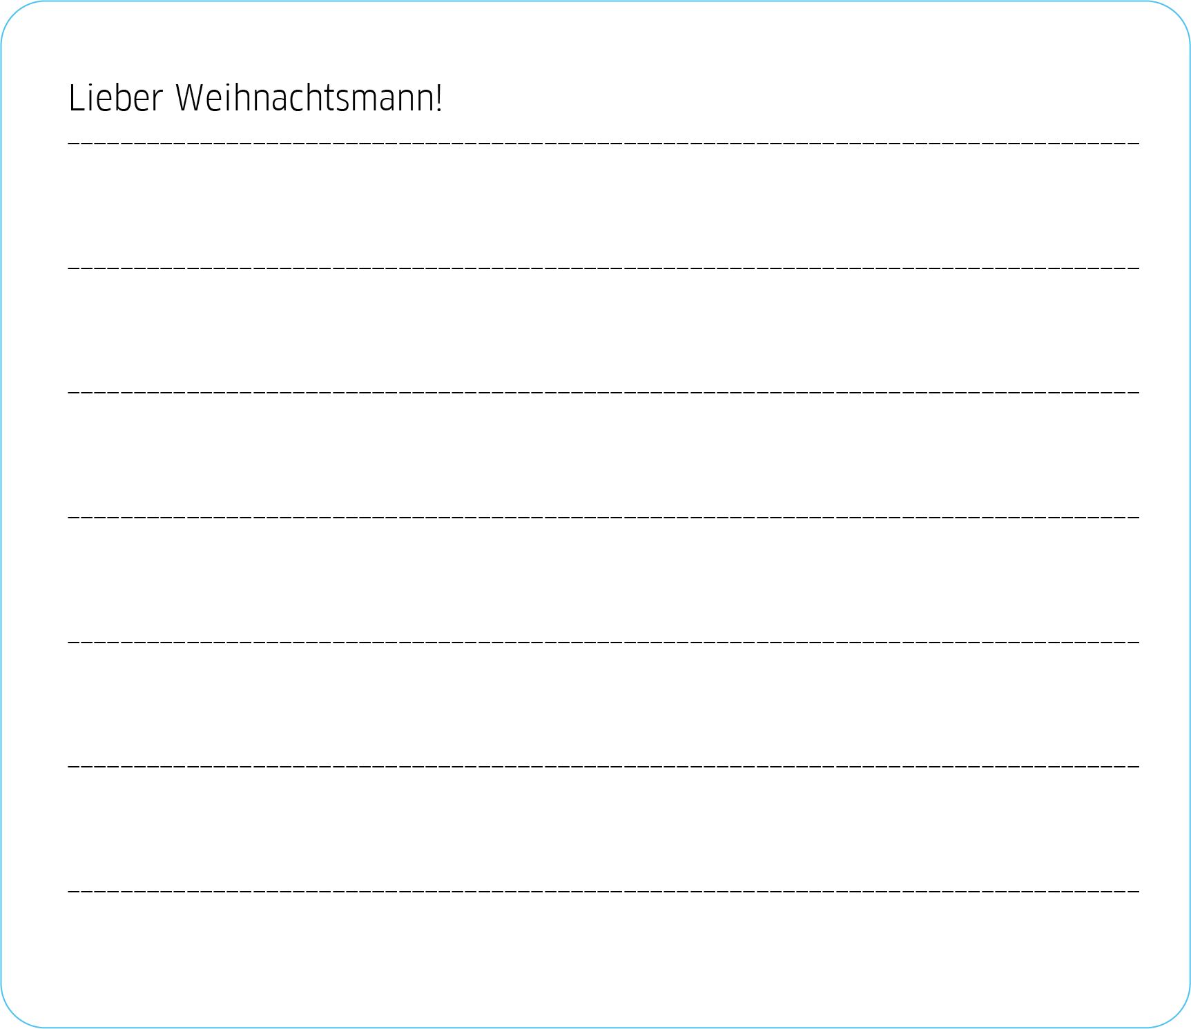


Lies den Text und ergänze die Wörter aus dem Kasten. Vier Wörter sind zu viel.
Sieh dir das Beispiel an.
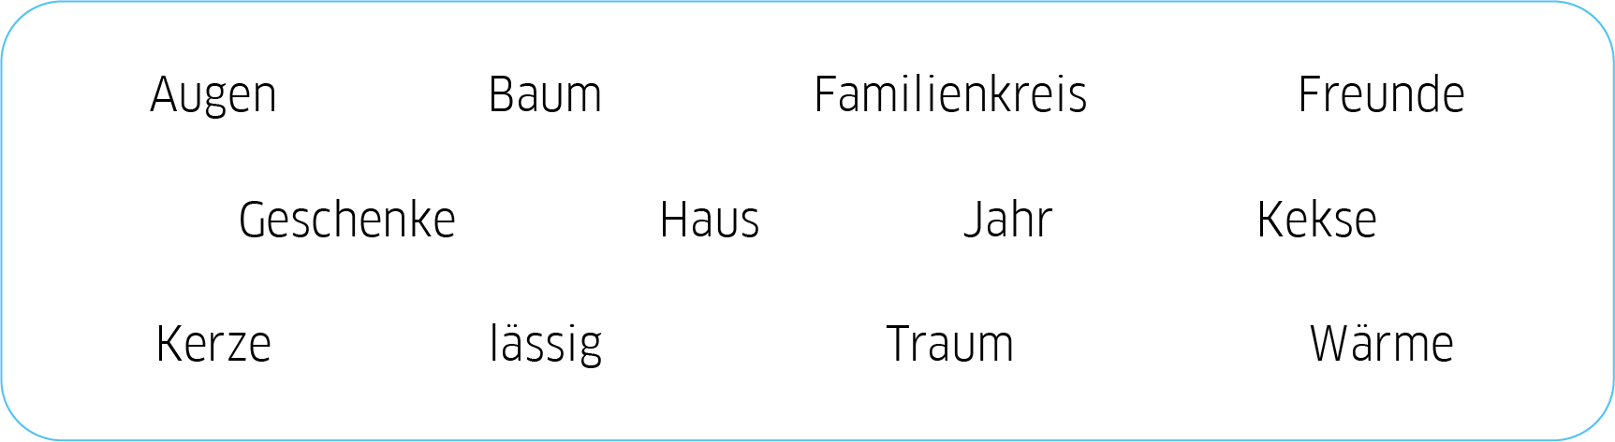

Es ist der 23. Dezember. Marco und Anna sprechen über Weihnachten.

Anna: Hallo, Marco! Was machst du morgen und dann zu Weihnachten?
Marco: Hallo, Anna! Morgen treffe ich erst meine (Beispiel 0) Freunde. Am Abend
stelle ich den (1) _______________ mit meiner Familie auf. Und was machst du?
Anna: Dieses (2) ________________ backen ich, meine Schwester und meine Mutter
viele (3) _________________. Wir dekorieren sie mit Schokolade und Marmelade.
Marco: Und was macht dein Papa?
Anna: Er dekoriert die Außenseite von unserem (4) _______________ mit
Lichterketten.
Marco: Es ist schön, dass wir beide Weihnachten im (5) _________________
verbringen können. Wir gehen immer auch auf den Friedhof und wir zünden eine
(6) _________________ für meine Großeltern an.
Anna: Wie schön!
Marco: Ich kann nicht warten, dass ich am Weihnachten die (7) _________________
öffne.
Anna: Ich auch nicht!


Bastle deine eigene Weihnachtskarte. Nimm ein Stück Karton oder Papier und
zeichne ein Bild. An wen schickst du die Karte?

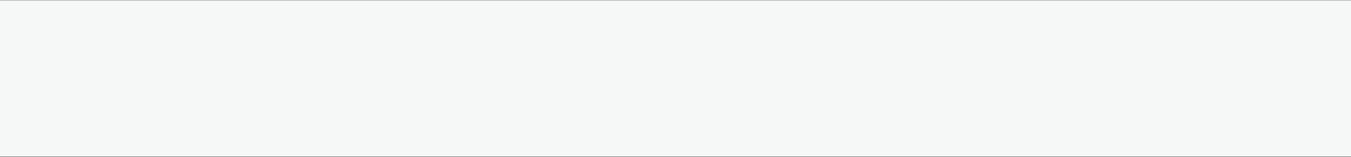
Autorin: Eva Turk (DaF-Studentin an der Philosophischen Fakultät Ljubljana)
Mentorin: Doz. Dr. Andreja Retelj (Philosophische Fakultät Ljubljana) Das Arbeitsblatt ist für den Primarbereich geeignet. Das Lernvideo "Weihnachten ist…" wurde im Rahmen des Projektes
"Willkommen bei Goethe - Lernvideos des Goethe-Instituts Ljubljana" produziert.

